Министерство науки и высшего образования Российской Федерации Федеральное государственное бюджетное образовательное учреждение высшего образования
«Алтайский государственный технический университет им. И.И. Ползунова» Университетский технологический колледж
Кафедра Информационные системы в экономике

Отчет защищен с оценкой ____________
Преподаватель _________С.В.Умбетов
« » 2026 г.

Отчет по лабораторной работе №3
по дисциплине «Основы компьютерных сетей»
«Анализ сетевых портов и активных соединений»
ЛР 09.02.08.02.003

Студент группы 1ИИС-41 Н.М. Аникин
группа и.о., фамилия
Преподаватель старший преподаватель, доцент С.В. Умбетов
должность, ученая степень и.о., фамилия

Барнаул 2026

Лабораторная работа №3
Анализ сетевых портов и активных соединений
Цель работы: изучение механизмов работы сетевых портов и сокетов, освоение утилит анализа активных соединений и слушающих портов: ss, netstat и lsof.
Задачи:
1. С помощью ss -tulnp выведите список всех слушающих портов на Ubuntu Server. Определите, какие службы соответствуют портам 22, 53 (если есть) и другим обнаруженным портам.
2. Установите net-tools (если нужно) и сравните вывод netstat -tulnp с выводом ss. Кратко опишите различия.
3. Запустите python3 -m http.server 8000. С помощью ss и lsof подтвердите, что порт 8000 находится в состоянии LISTEN и принадлежит процессу python.
4. Попробуйте запустить второй HTTP-сервер на том же порту 8000. Зафиксируйте сообщение об ошибке. Найдите PID первого процесса и завершите его, после чего успешно запустите сервер снова.
5. Запустите netcat в режиме прослушивания на порту 9999. Проверьте появление порта через ss/lsof. Подключитесь к нему с другой машины или через второй терминал (nc <IP> 9999) и посмотрите, как изменится состояние сокета.
6. Выведите все ESTABLISHED-соединения. Найдите среди них своё SSH-подключение и запишите локальный и удалённый адрес/порт.
7. (Дополнительно) С помощью ss или netstat посчитайте, сколько сокетов находится в состоянии TIME_WAIT. Объясните, откуда они берутся.
Задание к работе: выполнить задачи 1–7 в соответствии с условиями. Ответить на контрольные вопросы.

Задание принял:  Аникин Н.М.
Подпись

Ход работы
Ссылка на GitHub-репозиторий: https://github.com/itsqwit/anikin_1iis41
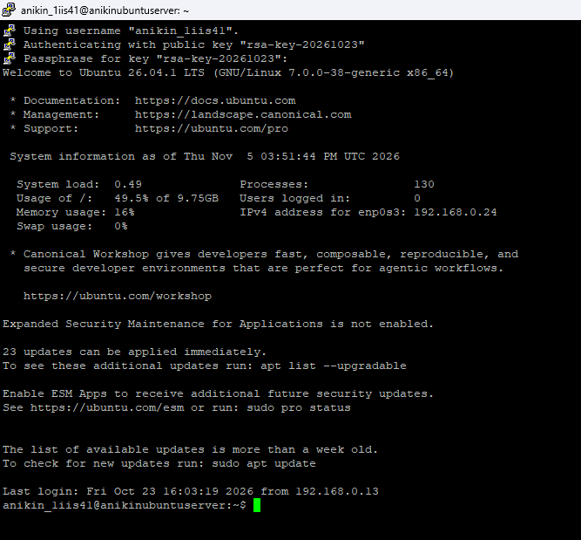
Рисунок 1 – подключение к Ubuntu Server по SSH
1. С помощью ss -tulnp выведите список всех слушающих портов на Ubuntu Server. Определите, какие службы соответствуют портам 22, 53 (если есть) и другим обнаруженным портам.
Рисунок 2 – список всех слушающих портов
Порт 22 - процесс sshd. Это SSH-сервер, обеспечивающий удалённое подключение к серверу.
Порт 53 - процесс systemd-resolved. Это локальный DNS-резолвер, обслуживающий запросы на разрешение доменных имён.
Порт 68 – процесс systemd-network, поддержка получения параметров через DHCP.
Порт 323 – процесс chronyd, служба синхронизации системного времени.
2. Установите net-tools (если нужно) и сравните вывод netstat -tulnp с выводом ss. Кратко опишите различия.
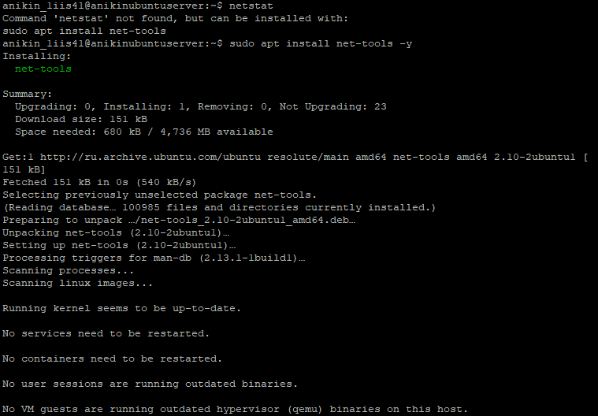
Рисунок 3 – установка net-tools
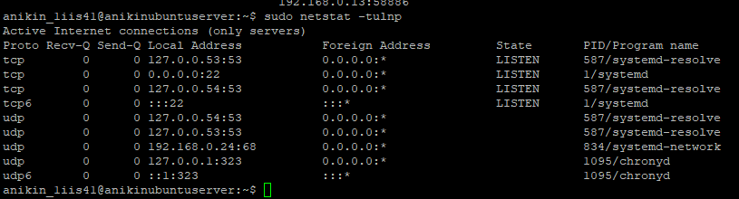
Рисунок 4 – вывод netstat -tulnp
В выводе ss для протокола UDP указывается состояние сокета как UNCONN, в то время как netstat оставляет это поле пустым. Кроме того, ss предоставляет гораздо более подробную информацию о процессах: она выводит детальную строку со всеми связанными процессами, тогда как netstat выводит только PID и имя программы. Также утилиты по-разному форматируют адреса: ss использует квадратные скобки для IPv6-адресов и умеет привязывать сокет к имени физического интерфейса (например, %enp3s0), а netstat выводит сетевые адреса в стандартном виде.
3. Запустите python3 -m http.server 8000. С помощью ss и lsof подтвердите, что порт 8000 находится в состоянии LISTEN и принадлежит процессу python.
Рисунок 5 – в левой панели: запуск HTTP-сервера, в правой: выводы ss и lsof
Выводы команд подтвердили: порт 8000 занят процессом python и сокет находится в состоянии LISTEN.
4. Попробуйте запустить второй HTTP-сервер на том же порту 8000. Зафиксируйте сообщение об ошибке. Найдите PID первого процесса и завершите его, после чего успешно запустите сервер снова.
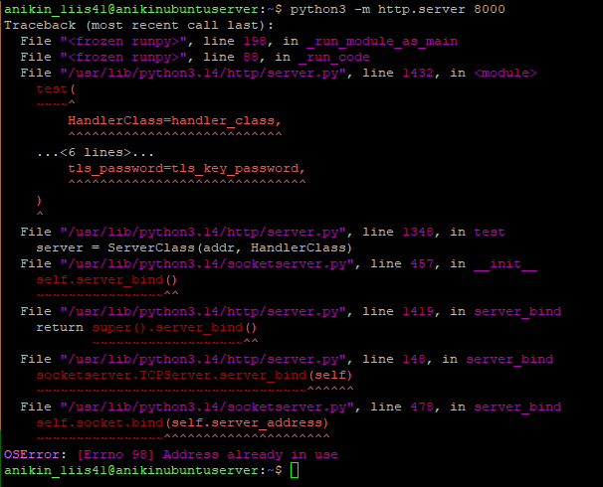
Рисунок 6 – ошибка при запуске второго сервера на том же порту
Сообщение об ошибке: “OSError: [Errno 98] Address already in use”
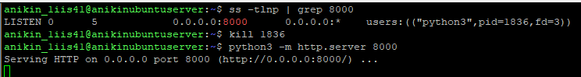
Рисунок 7 – завершение первого процесса и повторный запуск сервера
5. Запустите netcat в режиме прослушивания на порту 9999. Проверьте появление порта через ss/lsof. Подключитесь к нему с другой машины или через второй терминал (nc <IP> 9999) и посмотрите, как изменится состояние сокета.
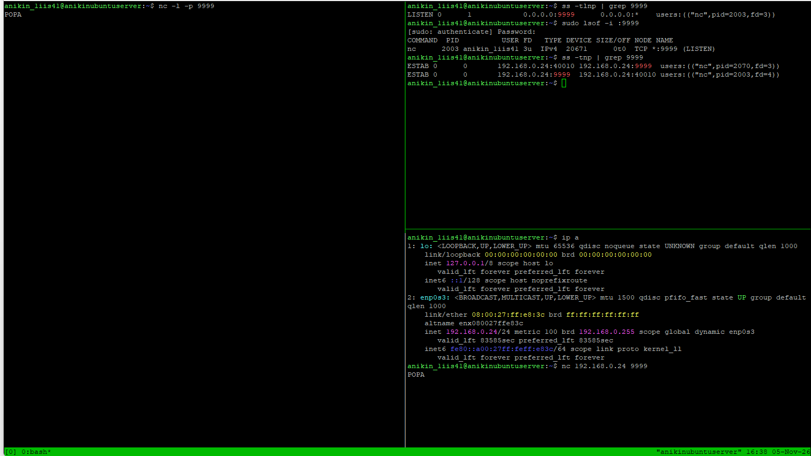
Рисунок 8 – запуск netcat в режиме прослушивания на порту 9999, подключение клиента nc и переход сокета в состояние ESTABLISHED
До подключения сокет находился в состоянии LISTEN, сервер ожидал входящих соединений. После подключения сокет перешёл в состояние ESTABLISHED, что означает активное установленное соединение, готовое к обмену данными.
6. Выведите все ESTABLISHED-соединения. Найдите среди них своё SSH-подключение и запишите локальный и удалённый адрес/порт.
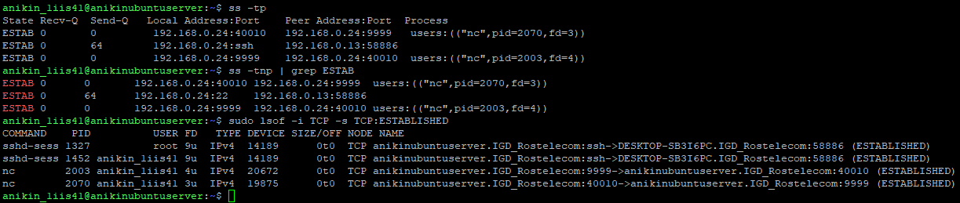
Рисунок 9 – вывод всех ESTABLISHED-соединений
Локальный адрес и порт: 192.168.0.24:22 (:ssh)
Удалённый адрес и порт: 192.168.0.13:58886
7. (Дополнительно) С помощью ss или netstat посчитайте, сколько сокетов находится в состоянии TIME_WAIT. Объясните, откуда они берутся.

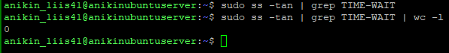
Рисунок 10 – подсчёт сокетов в состоянии TIME_WAIT с помощью ss
Состояние TIME_WAIT может возникнуть на стороне, которая первой инициировала закрытие TCP-соединения, по двум главным причинам:
Надежное завершение связи: оно необходимо, чтобы гарантированно доставить удаленному узлу последнее подтверждение. Если этот пакет потеряется в сети, противоположная сторона отправит запрос на закрытие еще раз, и узел в состоянии TIME_WAIT сможет его повторно подтвердить.
Защита от старых пакетов: оно предотвращает искажение данных в новых соединениях. Сокет удерживается закрытым в течение 60 секунд, чтобы все заблудившиеся в сети пакеты из старой сессии успели гарантированно исчезнуть и не были ошибочно приняты новым приложением, которое решит использовать тот же самый порт.
Контрольные вопросы
1. Что такое сетевой порт и зачем он нужен?
Сетевые порты — 16-битные номера (от 0 до 65535). Используются, чтобы несколько сетевых служб могли одновременно работать на одном IP-адресе. Порт вместе с IP-адресом и протоколом (TCP или UDP) образует сокет — конечную точку сетевого соединения.
2. Какие диапазоны портов существуют и чем они отличаются?
Диапазоны портов:
0–1023 — привилегированные (well-known): HTTP 80, HTTPS 443, SSH 22, DNS 53 и др. Для прослушивания обычно нужны права root;
1024–49151 — зарегистрированные (registered): используются приложениями;
49152–65535 — динамические / эфемерные: назначаются клиентам на время соединения.
3. Что означает состояние LISTEN у TCP-сокета?
LISTEN — сокет слушает входящие соединения (служба запущена и ждёт клиентов).
4. Чем состояние ESTABLISHED отличается от TIME_WAIT?
ESTABLISHED — активное установленное соединение; TIME_WAIT — соединение закрыто, но сокет ещё некоторое время ждёт возможных задержавшихся пакетов.
5. Почему утилита ss предпочтительнее netstat?
ss - современная замена netstat из пакета iproute2. Работает быстрее, особенно на системах с большим числом соединений.
6. Какие ключи ss позволяют увидеть слушающие порты вместе с процессами?
-t — TCP, -u — UDP;
-l — только слушающие (listening);
-n — не резолвить имена (показывать номера портов);
-p — показывать процесс (PID/имя) — часто нужны права root;
-a — все состояния (не только LISTEN).
7. Как с помощью lsof узнать, какой процесс занимает порт 8080?
sudo lsof -i :8080
8. Почему два процесса не могут одновременно слушать один и тот же TCP-порт?
Потому что при поступлении входящего TCP-пакета на этот порт операционная система не сможет однозначно определить, какому из двух процессов его доставить. Это нарушило бы логику работы сетевого стека и привело бы к неопределённому поведению.
9. Как разрешить конфликт портов?
Найти процесс и завершить его, либо запустить новую службу на другом порту.
10. Что показывают эфемерные (динамические) порты в списке соединений?
Эфемерные порты (диапазон 49152–65535) — это временные порты, которые операционная система автоматически назначает клиентскому приложению при установлении исходящего соединения. Они используются на время сеанса связи и освобождаются после его закрытия.
11. Зачем при просмотре процессов, занимающих порты, часто нужны права root?
Без прав root утилита ss или lsof может показать только те процессы, которые принадлежат текущему пользователю.
12. Как отличить клиентский сокет от серверного (слушающего) в выводе ss?
Серверный (слушающий) сокет:
- Состояние: LISTEN
- Локальный порт — из диапазона well-known (0–1023) или registered (1024 - 49151)
- Удалённый адрес: 0.0.0.0:* (ожидает подключений от любого клиента)
Клиентский сокет:
- Состояние: не LISTEN
- Локальный порт — эфемерный (49152–65535)
- Удалённый порт — известный
Вывод
В ходе выполнения этой лабораторной работы я изучил механизмы работы сетевых портов и сокетов, а также освоил утилиты ss, netstat и lsof для анализа активных соединений и слушающих портов. Я научился просматривать слушающие порты и соединения с помощью ss, смог определить процессы, занимающие конкретный порт, с помощью lsof. Мне удалось запустить простой HTTP-сервер Python и определить его процесс, состояние сокета и порт. Затем я попытался запустить второй сервер на том же порту, из-за чего столкнулся с ошибкой конфликта портов. Этот конфликт я смог разрешить с помощью завершения старого процесса. С помощью утилит ss и lsof я вывесил все ESTABLISHED-соединения, определил среди них своё SSH-подключение и записал его локальный и удалённый адресы/порты. В рамках дополнительного задания я вывел количество сокетов в состоянии TIME_WAIT, которое оказалось равным нулю. Приобретённые навыки и знания позволят мне диагностировать сетевые проблемы и управлять сетевыми службами на серверах Linux.

